DevMedTech

**Sistema de Gestão de Clínica MedDevTech**

**Caso de Uso “UC004 – Conversar pelo chat”**

Versão 1.0

**Histórico de Revisão**

|  |  |  |  |
| --- | --- | --- | --- |
| **Data** | **Versão** | **Descrição** | **Autor** |
| 12/04/2021 | 1.0 | Chat interno da clínica | Leandro Lenon Godoy |

**Índice**

**1.** **Introdução 3**

**2.** **Objetivo 3**

**3.** **Requisitos funcionais 3**

**4.** **Requisitos não funcionais 3**

**5.** **Atores 3**

**6.** **Documentos relacionados 3**

**7.** **Pré-condições 3**

**8.** **Pós-condições 3**

**9.** **Fluxo principal 3**

**10.** **Fluxos alternativos 4**

10.1. **Abri chat e iniciar coversa**

**11.** **Fluxos de exceção 4**

**11.1**  **Usuário clica no ícone de mensagem, mas está sem internet e não carrega o chat 4**

**11.2 Aparece uma mensagem de erro dizendo “Sem conexão com a internet"**   **4**

**12.** **Protótipos de Tela** 5

12.1. **Tela “Lista do chat”** 6

**13.** **Regras de negócio** 6

**14.** **Casos de teste** 6

**15.** **Observações** 7

**16.** **Anexos** 7

1. **Introdução**

Este caso de uso é iniciado quando o usuário clica no ícone de mensagem no canto superior direito da tela do sistema.

1. **Objetivo**

Conversar internamente entre funcionários da clínica.

1. **Requisitos funcionais**

* Clicar no ícone de mensagem

1. **Requisitos não funcionais**

* Sistema estar operante.
* Sistema deve estar conectado ao banco de dados

1. **Atores**

* Qualquer tipo de usuário de sistema.

1. **Documentos relacionados**

* UC001 – Registro de usuário

1. **Pré-condições**

* Possuir conta no sistema
* Usuário deverá estar logado
* Conexão com a internet

1. **Pós-condições**

* Outro usuário do sistema receberá o alerta de mensagem quando fizer login no sistema

1. **Fluxo principal**

**9.1 Abrir chat, iniciar conversa.**

|  |  |
| --- | --- |
| P-1 | Usuário clica no ícone de mensagem no canto superior direito da página do sistema |
| P-2 | Usuário clica em um dos usuários listados no chat, abrindo uma conversa com outro usuário |
| P-3 | No canto inferior direito na área “digite sua mensagem”, ali é digitado a mensagem |
| P-4 | Para enviar a mensagem, usuário clica no botão com uma seta, assim enviando sua mensagem |
| P-5 | Aparecerá a hora do envio da mensagem e o dia, logo em seguida do corpo da mensagem |

1. **Fluxos alternativos**
   1. **Usuário clica na aba de alertas**

|  |  |
| --- | --- |
| A-10.1 | Após clicar no ícone de mensagem, usuário clica na aba de alerta e não no do chat |
| A-10.2 | As notificações de alerta serão exibido em uma lista |

1. **Fluxos de exceção**

|  |  |
| --- | --- |
| 11.1 | Usuário clica no ícone de mensagem, mas esta sem internet e não carrega o chat |
| 11.2 | Aparece uma mensagem de erro dizendo “Sem conexão com a internet” |

1. **Protótipos de Tela**

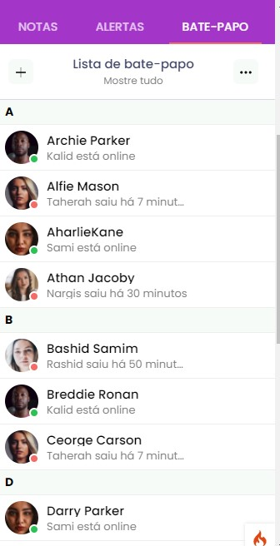

1. **Regras de negócio**

|  |  |
| --- | --- |
| R-1 | Usuário deverá ter uma conta ativa |
| R-2 | Usuário deverá estar logado ao sistema |

1. **Casos de teste**

* Não se aplica

1. **Observações**

* Não se aplica

1. **Anexos**

* Não se aplica